CENU APTAUJA
Atrakciju noma pasākumiem Vecumnieku apvienības pārvaldes teritorijā
Identifikācijas numurs VAP/2-1/2026/24
2026. gada 27. jūnijā

- Pasūtītājs
Nosaukums | Bauskas novada pašvaldības iestāde “Vecumnieku apvienības pārvalde”
Juridiskā adrese | Rīgas iela 29, Vecumnieki, Vecumnieku pag., Bauskas nov., LV-3933, tālr. 63976100, e-pasts: vecumnieki.parvalde@bauskasnovads.lv, www.bauskasnovads.lv
Reģistrācijas numurs | Reģ. Nr. 90009115957
2. Iepirkuma priekšmets
Atrakciju noma pasākumiem Vecumnieku apvienības pārvaldes teritorijā saskaņā ar Tehnisko specifikāciju (1. pielikums).
- Identifikācijas numurs: VAP/2-1/2026/24
- Kontaktpersonas
  - Par tehnisko specifikāciju – Visvaldis Janelis, Bauskas novada pašvaldības iestādes “Vecumnieku apvienības pārvalde” Administrācijas sporta darba organizators, tālr. +371 20558144, e-pasts: vecumnieki.iepirkumi@bauskasnovads.lv.
4.2. Par piedāvājuma iesniegšanu – Inese Kampa, Bauskas novada pašvaldības iestādes “Vecumnieku apvienības pārvalde” Administrācijas jurista palīdze, tālr. 63920589, e-pasts: vecumnieki.iepirkumi@bauskasnovads.lv.
5. Piedāvājumu iesniegšanas vieta, datums un laiks:
Pretendents savu piedāvājumu iesniedz līdz 2026. gada 2. jūlijam plkst. 12.00, nosūtot elektroniski uz e-pasta adresi: vecumnieki.iepirkumi@bauskasnovads.lv.
- Līguma nosacījumi
  - Līguma izpildes laiks un vieta:
    - 25.07.2026. blakus ēkai “Pagastmāja”, Kurmene, Bauskas novads, no plkst. 11.00 līdz plkst. 15.00. Kontakti: Visvaldis Janelis +371 20558144.
    - 01.08.2026. Kurmenes iela 1, Skaistkalne, Bauskas novads, no plkst. 10.00 līdz plkst. 14.00.
    - 29.08.2026 Stelpes pamatskola, Stelpe, Bauskas novads, no plkst. 11.00 līdz plkst. 15.00.
  - Apmaksa: līgums ar pēcapmaksu, garantēta samaksa pēc pieņemšanas – nodošanas akta parakstīšanas un rēķina saņemšanas saskaņā ar noslēgto līgumu par katru pasākumu atsevišķi vai visu līgumu kopumā.
- Prasības pretendentam
  - Pretendents ir fiziskā vai juridiskā persona, kura uz līguma slēgšanas dienu ir reģistrēta, licencēta un/vai sertificēta atbilstoši attiecīgās valsts normatīvo aktu prasībām, tiesīga nodarboties ar komercdarbību un veikt Pasūtītājam nepieciešamo pakalpojumu.
  - Iesniedzot piedāvājumu, pretendents piedāvājumu paraksta pašrocīgi vai ar drošu elektronisko parakstu un laika zīmogu. Piedāvājumu paraksta paraksttiesīgā persona vai tās pilnvarota persona. Ja piedāvājumu paraksta pilnvarota persona, jāpievieno paraksttiesīgās personas izdota pilnvara.

- Iesniedzamie dokumenti
  - Tehniskais piedāvājums (atbilstoši 2. pielikumam)
  - Finanšu piedāvājums (atbilstoši 3. pielikumam).
- Piedāvājuma izvēles kritērijs
  - Piedāvājums ar zemāko cenu, kas pilnībā atbilst cenu aptaujas noteikumiem (gadījumā, ja tiks nolemts piešķirt līguma slēgšanas tiesības).
  - Vērtējot piedāvājumu, tiek ņemta vērā piedāvājuma kopējā cena bez pievienotās vērtības nodokļa.

Bauskas novada pašvaldības iestādes
“Vecumnieku apvienības pārvalde” vadītāja Dace Šileika
1. pielikums
TEHNISKĀ SPECIFIKĀCIJA
Atrakciju noma pasākumiem Vecumnieku apvienības pārvaldes teritorijā
Identifikācijas numurs VAP/2-1/2026/24

DARBA UZDEVUMS

- PAKALPOJUMA IZPILDES NOSACĪJUMI
- Pretendentam jānodrošina:
  - piepūšamā atrakcija Nr.1 nomas pakalpojuma sniegšana šādos pasākumos:
    - 2026. gada 25. jūlijā pie ēkas "Pagastmāja", Kurmenē, Bauskas novadā, no plkst. 11.00 līdz 15.00;
1.1.2. 2026. gada 1. augustā, Kurmenes ielā 1, Skaistkalnē, Bauskas novadā, no plkst. 10.00 līdz 14.00;
1.1.3. 2026. gada 29. augustā pie Stelpes pamatskolas, Stelpē, Bauskas novadā, no plkst. 11.00 līdz 15.00.
  - atrakcija Nr. 2 nomas pakalpojuma sniegšana 2026. gada 29. augustā pie Stelpes pamatskolas, Stelpē, Bauskas novadā, no plkst. 13.00 līdz 13.40.
  - atrakcija Nr. 3 pakalpojuma sniegšana 2026. gada 1. augustā, Kurmenes ielā 1, Skaistkalnē, Bauskas novadā, no plkst. 10.00 līdz 14.00.
- Pretendentam jānodrošina pakalpojuma izpilde noteiktajos termiņos un atbilstoši Tehniskās specifikācijas prasībām.
- Cenu piedāvājumā jāiekļauj visas ar pakalpojuma sniegšanu saistītās izmaksas, tai skaitā:
3.1. transporta izmaksas;
3.2. aprīkojuma piegāde, uzstādīšana, ekspluatācija un novākšana;
3.3. nepieciešamais tehniskais un apkalpojošais personāls;
3.4. visas pārējās izmaksas, kas nepieciešamas kvalitatīvai pakalpojuma sniegšanai.

- MINIMĀLIE TEHNISKIE PARAMETRI
Nr. p.k. | Nosaukums un specifikācija | Attēls
1. | Piepūšamā atrakcija Nr. 1  Atrakcijas izmēri: garums no 7,5 m līdz 10,0 m un platums no 4,5 m līdz 6,0 m.  Atrakcijai jābūt aprīkotai ar vismaz vienu slīdkalniņu.  Atrakcijai jānodrošina iespēja vienlaicīgi uzturēties vismaz 10 bērniem.  Pretendents var piedāvāt vienu vai vairākus atrakciju variantus, kas atbilst visām tehniskajā specifikācijā noteiktajām prasībām.  Attēlam ir ilustrējoša nozīme, atrakcija var atšķirties no attēlā redzamās. | 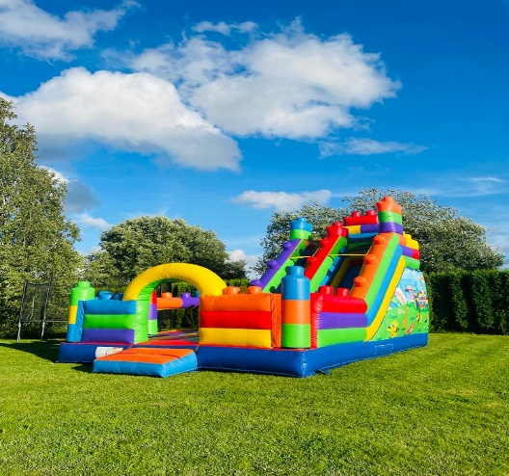
2. | Atrakcija Nr. 2  Pakalpojuma sniedzējam jānodrošina putu ballīte pasākuma norises vietā, izmantojot profesionālu putu ģeneratoru (putu lielgabalu) kas spēj putas pūst vismaz 5 metrus ar operatora klātbūtni. Pakalpojumā jāietver putu koncentrāta izmantošana un nepārtraukta putu radīšana līdz 40 minūtēm. Izmantotajām putām jābūt drošām cilvēku veselībai, videi draudzīgām un piemērotām lietošanai bērnu pasākumos, skolās un pirmsskolas izglītības iestādēs. Pakalpojuma sniedzējam jānodrošina visa nepieciešamā tehnika, aprīkojums, personāls un materiāli kvalitatīvai putu ballītes norisei.  Attēlam ir ilustrējoša nozīme, atrakcija var atšķirties no attēlā redzamās. | 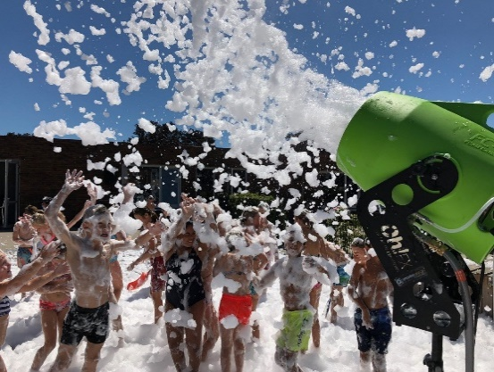
3. | Atrakcija Nr. 3  Mazo bērnu aktivitāšu zona – jānodrošina bērnu aktivitāšu zona, kas paredzēta bērniem līdz 5 gadu vecumam, ietverot bumbiņu baseinus ar bumbiņām vismaz 2m x 2m, mīkstos rotaļu elementus un šķēršļu konstrukcijas rāpošanai, līšanai, šļūkšanai, kāpšanai un līdzsvara attīstīšanai, kā arī vismaz 12gb būvēšanas kluči. Aktivitāšu zonai jābūt aprīkotai ar segumu (apakšklāju) visā zonas platībā. Visiem elementiem jābūt drošiem, tīriem un piemērotiem bērnu lietošanai publiskos pasākumos.  Attēlam ir ilustrējoša nozīme, atrakcija var atšķirties no attēlā redzamās. | 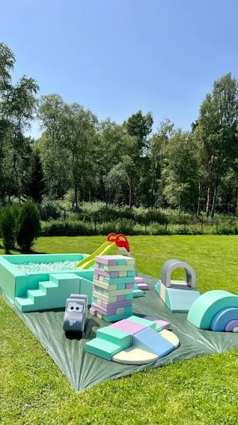
*Parametri var nebūtiski mainīties Pasūtītāja un Izpildītāja pārrunu rezultātā

2. pielikums
TEHNISKAIS PIEDĀVĀJUMS
Atrakciju noma pasākumiem Vecumnieku apvienības pārvaldes teritorijā
Identifikācijas numurs VAP/2-1/2026/24
Nr.p.k. | Pozīcija  (minimālās prasības skatīt Tehniskajā specifikācijā) | Pretendenta piedāvājums -  Apraksts/parametri
1. | Piepūšamā atrakcija Nr. 1
2. | Atrakcija Nr. 2
3. | Atrakcija Nr. 3

Vārds, uzvārds:
Amats:
Paraksts:
Datums:

3. pielikums
FINANŠU PIEDĀVĀJUMS
Atrakciju noma pasākumiem Vecumnieku apvienības pārvaldes teritorijā
Identifikācijas numurs VAP/2-1/2026/24

Informācija par pretendentu
Pretendenta nosaukums:
Reģistrācijas numurs:
Juridiskā adrese:
Pasta adrese:
Tālrunis:
E-pasta adrese:
Vispārējā interneta adrese (ja attiecināms):

Informācija par pretendenta kontaktpersonu/līguma izpildes atbildīgo personu
Vārds, uzvārds:
Ieņemamais amats:
Tālrunis:
E-pasta adrese:
Iepazinies ar cenu aptaujas “Atrakciju noma pasākumiem Vecumnieku apvienības pārvaldes teritorijā”, identifikācijas numurs VAP/2-1/2026/24, noteikumiem un Tehnisko specifikāciju, piedāvāju veikt minēto pakalpojumu par šādu līgumcenu:
Nr.p.k. | Pozīcija | Cena,  EUR bez PVN
1. | Piepūšamā atrakcija Nr. 1 (pakalpojuma sniegšana 3 reizes)
2. | Atrakcija Nr. 2 (pakalpojuma sniegšana 1 reizi)
3. | Atrakcija Nr. 3 (pakalpojuma sniegšana 1 reizi)
 | Kopējā piedāvājuma cena bez PVN, EUR*:
 | PVN (__%), EUR:
 | Kopējā piedāvājuma cena ar PVN, EUR:
*piedāvājumu izvēles kritērijā vērtējamais lielums
Finanšu piedāvājumā cenai ir jābūt norādītai euro (EUR), norādot un aprēķinot piedāvāto cenu ar precizitāti divas zīmes aiz komata, un tajā jābūt ietvertiem visiem nodokļiem un nodevām, izņemot pievienotās vērtības nodokli.
Piedāvājuma cenā ir iekļautas visas iespējamās izmaksas, kas saistītas ar pakalpojuma veikšanu, tai skaitā administrācijas un transporta izmaksas, kā arī iespējamie sadārdzinājumi un visi riski.
Pretendenta rīcībā ir visi tehniskie un personāla resursi tehniskajā specifikācijā minēto darbu izpildei, lai kvalitatīvi un savlaicīgi nodrošinātu pasūtītājam nepieciešamo darbu izpildi.
Ar šo apliecinu savu dalību minētajā cenu aptaujā un apstiprinu, ka esmu iepazinies ar tās noteikumiem un Tehnisko specifikāciju, un piekrītu visiem tajā minētajiem nosacījumiem, tie ir skaidri un saprotami, iebildumu un pretenziju pret tiem nav.
Ar šo apliecinu, ka visa sniegtā informācija ir patiesa.
Vārds, uzvārds:
Amats:
Paraksts:
Datums:

